Ein Konfigurator zeigt die vielfältigen Gestaltungsmöglichkeiten mit HardiePlank® Fassadenbekleidungen
FE  JH  AE | JamesHardie  Presse-Information  14. jan 2019

Fassadenplanung leicht gemacht
James Hardie Europe stellt zur Bau einen Fassadenkonfigurator vor, mit dem sich Architekten, Hausbesitzer und Verarbeiter schnell und unkompliziert einen Eindruck verschaffen können, wie HardiePlank® Fassadenbekleidungen in der Anwendung aussehen. Der Fassadenkonfigurator ist verfügbar unter entdecke.jameshardie.com.

Fassaden sind die Visitenkarte eines Hauses. Als erster optischer Eindruck prägen sie nachhaltig die Wahrnehmung. Kein Wunder, dass Hausbesitzer über das Aussehen Ihres Hauses besonders intensiv nachdenken. Denn die Gebäudehülle soll das Haus und seine Bewohner nicht nur vor Witterungseinflüssen sowie Schadstoffen aus der Umwelt schützen und eben entsprechend robust sein, sondern darüber hinaus auch noch gut aussehen. Mit dem neuen Fassadenkonfigurator von James Hardie Europe können sich Hausbesitzer, Architekten und Verarbeiter sehr schnell und ganz einfach einen Eindruck von den vielfältigen Gestaltungsmöglichkeiten verschaffen, die ihnen mit HardiePlank® Fassadenbekleidungen zur Verfügung stehen. Dabei punkten die Fassadenbekleidungen aus Faserzement nicht nur mit flexiblen Gestaltungsmöglichkeiten in Farbe und Struktur, sondern schaffen witterungsbeständige und pflegeleichte Fassaden, die auch nach vielen Jahren noch so eindrucksvoll und makellos aussehen wie am ersten Tag und ganz einfach zu installieren sind.

Die Anwendung dieses neuen virtuellen Tools von James Hardie Europe ist denkbar einfach. Zur Wahl stehen insgesamt 12 verschiedene Beispielhäuser, die beliebig mit Farbe und Textur gefüllt werden. Den Anwendern steht dabei eine Farbpalette mit 5 ansprechenden Farbthemen sowie zwei Texturen mit glatter Oberfläche oder Holzstruktur zur Verfügung.

Ein digitaler Materialrechner für die Beplankung mit HardiePlank® Fassadenbekleidungen ergänzt das Tool. Er berechnet auf Basis der projektspezifischen Angaben des Nutzers die für die Ausführung benötigten Produkt- und Zubehörmengen (materialrechner.jameshardie.com).

Übrigens: Ein Verarbeitungsvideo demonstriert unter www.jameshardie.de die schnelle und einfache Verarbeitung der HardiePlank® Fassadenbekleidungen und erklärt, was dabei alles beachtet werden muss.

James Hardie Europe GmbH
Bennigsen Platz 1 / 40474 Düsseldorf
www.fermacell.de / fermacell@jameshardie.de

Kontakt für die Redaktion:
Rita Jacobs
Public Relations und Kommunikation
Münsterstraße 341 / 40470 Düsseldorf
Tel.: +49 (0)211-1717457 / Rita-Jacobs-PR@t-online.de

Bildmaterial

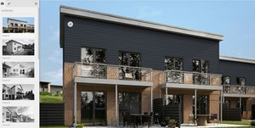
Mit dem neuen Fassadenkonfigurator von James Hardie Europe können sich Architekten, Hausbesitzer und Verarbeiter schnell und unkompliziert einen Eindruck verschaffen, wie HardiePlank® Fassadenbekleidungen in der Anwendung aussehen. Insgesamt 12 verschiedene Beispielhäuser können dabei beliebig mit Farbe und Textur gefüllt werden.

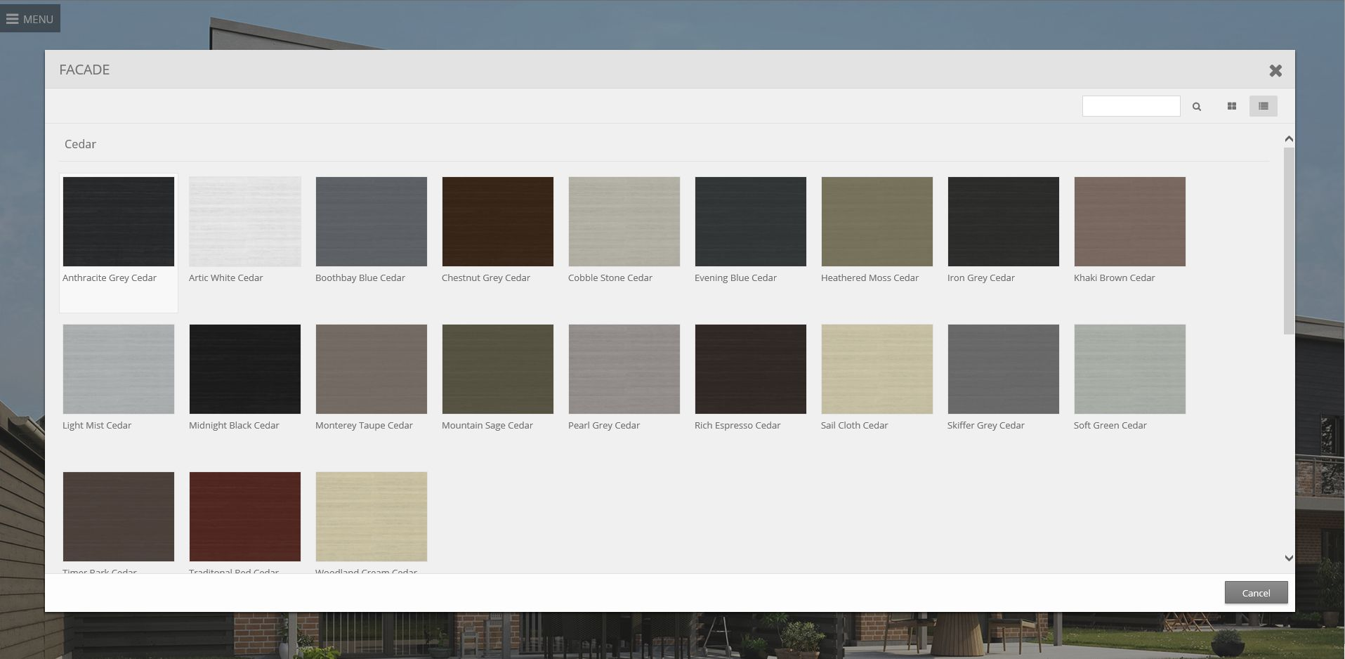
Die Anwender können aus einer Farbpalette mit 5 ansprechenden Farbthemen auswählen.
(Bildnachweis: James Hardie Europe GmbH)

